Pressestelle
St. Elisabeth Straße 23
94315 Straubing
Tel.: 09421 710-1021
Fax: 09421 710-1015
pressestelle@klinikum-straubing.de
Pressemitteilung

 |  | Datum | 03.05.2021
Ansprechpartner | Prof. Dr. Matthias Jacob | Tel. | 09421 710-1721

Pilotprojekt bewährt - Telenotarzt rettet künftig wieder Leben
Klinikum Straubing: Werden den Aufbau des Standorts Ost hoch priorisieren

„Wir sind froh, dass das erfolgreiche Projekt „Telenotarzt Bayern“ demnächst von Straubing aus fortgesetzt werden kann. Die Notfallpatienten im gesamten künftigen Einzugsbereich „Bayern Ost“ werden von den Erfahrungen aus dem Pilotprojekt profitieren“, kommentiert Prof. Dr. Matthias Jacob, Chefarzt der Klinik für Anästhesiologie, Operative Intensivmedizin und Schmerzmedizin am Klinikum Straubing, die großartigen Neuigkeiten aus dem Bayerischen Innenministerium. Das Klinikum sei von der enormen strategischen Bedeutung eines flächendeckenden Telenotarztsystems überzeugt und wird das Projekt auch weiterhin mit höchster Priorität unterstützen.

Mit der Ankündigung vom Freitag habe das Bayerische Innenministerium den Ministerratsbeschluss vom Juli 2019 umgesetzt, den Telenotarzt bayernweit einzuführen. Dass der bayernweite Roll-out von Straubing aus erfolgt sieht Prof. Jacob in den positiven Erfahrungen mit diesem Standort aus der Pilotphase begründet. „Straubing hat sich als Telenotarzt-Standort bestens bewährt.“ Mehr als die Hälfte der im Rahmen des Pilotprojektes in der ILS Straubing eingesetzten Telenotärzte wurden vom seiner Klinik gestellt, viele davon sind auf dem am Klinikum stationierten Rettungshubschrauber „Christoph 15“ eingesetzt. „Die Arbeit des Telenotarztes ist aus unserer Sicht eine Aufgabe für erfahrene, aktive Fach- und Notärzte, die ihre Expertise durch täglich klinische Tätigkeit am kritisch kranken Patienten permanent festigen und weiterentwickeln. Wir sind auch künftig bereit, unsere Qualität und unsere Erfahrungen einzubringen, damit sowohl Notfallpatienten als auch weitere Telenotarzt-Standorte in ganz Bayern von diesem lebensrettenden Zukunftsprojekt profitieren können.“

Nach Mitteilung des Bayerischen Innenministeriums wird der Telenotarzt „Bayern Ost“ neben dem ZRF Straubing für weitere acht Rettungsdienstbereiche (Amberg, Regensburg, Nordoberpfalz, Landshut, Passau, Ingolstadt, Rosenheim und Traunstein) zuständig sein.
Der entscheidende Vorteil eines den Präsenznotarzt ergänzenden Telenotarztsystems lautet „Zeit“. Kommen Notfallsanitäter am Patienten zu der Auffassung, hier sei ärztlicher Rat von Nöten, können sie sich diesen auch in strukturarmen Flächenregionen ohne weiteren Zeitverlust als Telenotarzt virtuell direkt an den Patienten holen. Über eine ausgeklügelte Technik inclusive Bildübertragung können dann gemeinsam Patienten beurteilt, EKGs besprochen und Therapieschemata entworfen und gemeinsam abgearbeitet werden.

„Der Telenotarzt wird den Präsenznotarzt nicht ersetzen“, betont Prof. Jacob. Das Projekt „Telenotarzt Bayern“ werde vielmehr dazu beitragen, dass die herkömmlichen Notärzte wieder zielgerichteter zu den Notfallpatienten alarmiert werden können, die sie dringend brauchen. -urs-

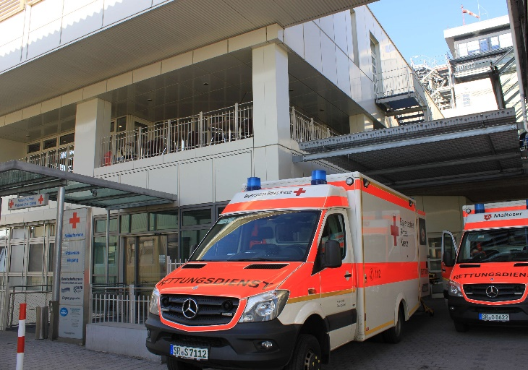

Bildtext: Der Telenotarzt ermöglicht Hilfe innerhalb kurzer Zeit auch in strukturarmen Regionen. Straubing wird dabei als Ausgangspunkt für ganz Ostbayern von Rosenheim bis Ingolstadt zuständig sein.

Foto (honorarfrei): Sandra Wimmer

